|  |  |
| --- | --- |
|  | **Instituto Superior de Engenharia de Lisboa**  Área Departamental de Engenharia de Electrónica e Telecomunicações e de Computadores (ADEETC) **Redes de Internet (RI) – 2017/2018** |

Ficha nº 4 - *BGP e IGMP*

* A resposta à ficha é individual. Para ter aprovação à disciplina deve realizar e entregar a maioria das fichas propostas.
* A bibliografia a consultar é a recomendada para a disciplina. Pode e deve procurar mais informação em outras fontes (ex: os livros da biblioteca, as normas e a Internet).
* **Deve justificar convenientemente todas as suas respostas, quer das perguntas de desenvolvimento, quer das perguntas de escolha múltipla.**
* Recorra ao seu professor para esclarecer as dúvidas.
* A ficha resolvida deve ser entregue ao professor até à **data indicada no Thoth**.

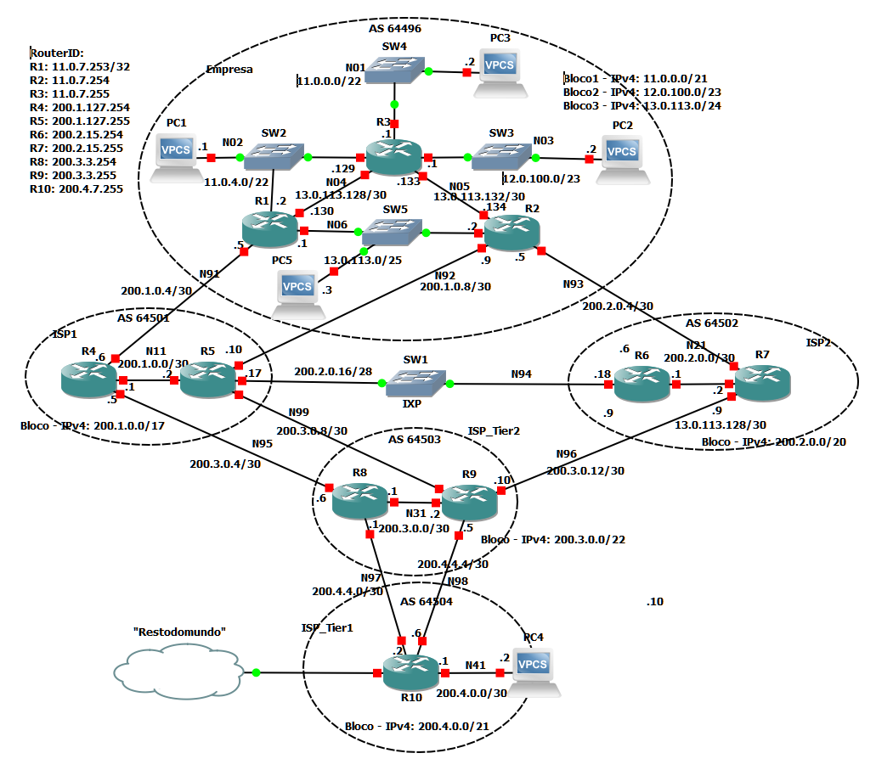

1. **Na figura junta, assumindo que o AS64496 usa OSPFv2, se do PC3 se fizesse um *ping* ao PC4, o que influenciaria o caminho seguido pelos respetivos pacotes IPv4 entre o PC3 e a saída do AS da empresa?** **O caminho percorrido em ambos os sentidos é o mesmo?** Os caminhos dentro do domínio/rede OSPF são influenciados pelo custo das ligações. Este corresponde à soma do custo dos troços atravessados. Nos *routers* da Cisco, o custo de um troço é igual a 10^8/débito do troço. Se a rede OSPF possuir troços com débito superior a 10^8 deve-se alterar este valor em todos os *routers* do domínio OSPF para outro maior que faça sentido, por exemplo 10^10. Quando a rota inclui igualmente troços fora do domínio OSPF é necessário entrar com os custos anunciados pelo ASBR. Existem dois tipos de rotas, as do tipo 1 e as do tipo 2. Nas primeiras o custo interno é somado ao custo externo anunciado pelo ASBR para determinar o custo total. Nas do tipo 2 apenas interessa o valor anunciado pelo ASBR. Por omissão o OSPF usa as do tipo 2. O caminho percorrido em cada sentido depende das tabelas de *routing* e, neste caso, não há nada que garanta que as rotas são idênticas em ambos os sentidos.
2. **Para que um gestor de outro AS, ligado diretamente ao AS que gerimos (AS64496), onde usamos OSPF e BGPv4, não consiga conhecer detalhadamente a nossa rede quais os cuidados que devemos ter**? Configurar as ligações entre o nosso AS e os outros como ligações OSPF passivas. Evita-se assim que outros obtenham informações sobre a nossa rede via OSPF.
3. **Na figura existe um IXP entre os ISP1 e ISP2 (AS64501 e AS64502) o qual tem como objetivo que o tráfego entre estes ISP seja realizado diretamente sem necessitar passar pelo AS do ISP do *tier* acima (AS64503). Apesar do AS *path* ser menor via IXP que outros cuidados é necessário ter para garantir que o tráfego IPv4 entre estes dois AS passe mesmo pelo IXP em vez de passar pelo AS acima (AS 64503)?** Sendo o AS_*path* menor via IXP esta seria a rota escolhida entre os ISP1 e o ISP2. Não acontece assim se se usar atributos BGP que influenciem a rota ou se não se tiver cuidado com o anúncio dos endereços IPv4 das várias interfaces envolvidas, nomeadamente via OSPF, e na sua inclusão nas tabelas de *routing*.
4. **No *router* R2 existem duas ligações aos ISP. Indique quais as formas, via OSPFv2 e/ou BGPv4, de influenciar o tráfego IPv4 para o “resto do mundo” de maneira a que este saia via a ligação N93 ou, em alternativa, via N92 (não é necessário referir filtros na resposta). Assuma que apenas tem o controlo do AS da empresa (AS64596).**

Anunciar, ou não, pelo OSPF as rotas externas para as redes destino no ISP; manipular, via OSPF, o custo das rotas externas anunciados pelos ASBR para atingir as redes no ISP1; usar atributos do BGP para influenciar o tráfego de saída do AS via *router* R1, por exemplo para uma mesma rede destino anunciar um maior *local_preference* via uma ligação do que via outra ligação.

1. **Qual a razão do BGP usar o TCP em vez de correr logo em cima do IP como o OSPF, ou do UDP como o RIP?** O TCP garante a entrega das mensagens de forma ordenada e a correção de erros. As mensagens BGP podem ser extensas devido à possibilidade do número de rotas a anunciar ser muito elevada.
2. **Qual a razão pela qual no BGP, ao contrário de outros protocolos como, por exemplo, o RIPv2 e o OSPF, é necessário indicar, quando da configuração dos *routers*, o endereço IPv4 dos *routers* BGP vizinhos?** Usam TCP para transportar as mensagens BGP, como tal têm de estabelecer ligação TCP com os vizinhos que podem não estar na mesma rede IP.
3. **Qual a razão pela qual todos os *routers* que correm BGPv4 (iBGP) num AS devem ter ligações a todos os outros *routers* do mesmo AS (*full-mesh*)?** Para evitar *loops* internos no AS devido ao BGP os *routers* internos não anunciam aos outros *routers* internos rotas aprendidas a partir de outros *routers* BGP internos ao mesmo AS.
4. **Quais as diferenças entre um AS tipo Stub e um do tipo *Multihomed*?** Um AS *stub* liga-se a um único AS e o AS *multihomed* liga-se a dois ou mais AS. Ambos são AS finais ou de origem de tráfego não permitindo o trânsito através deles de tráfego destinado a outros AS com origem que não sejam eles. **Qual é o tipo de AS da Empresa?** Multihomed.
5. **Como protocolo de encaminhamento dentro de um AS (IGP) pode ser usado o iBGP?** Não.o iBGP é usado apenas para comunicar rotas entre routers BGP.
6. **Como é que um *router* a correr BGP sabe que os seus vizinhos BGP continuam “vivos”?** Existem vários mecanismos sendo que o primeiro é via TCP. Se a ligação TCP “cair” os vizinhos sabem que perderam a ligação entre eles. Se a ligação não “cair” pode acontecer que o BGP do vizinho tenha “morrido”. Para que os vizinhos tenham a certeza que o outro continua “vivo” existe a troca periódica de mensagens de KeepAlive. Se após um intervalo de tempo (hold time) pré-definido não houver resposta pode ser assumido que o vizinho “morreu”.
7. **Uma tabela de *routing* de qualquer *router* contem rotas para os diversos destinos. Essas rotas são caracterizadas principalmente pelos seguintes elementos: Rede destino, Máscara, Para onde enviar (next hop), Por onde enviar (interface) e custo/métrica. Descreva a forma como o BGP consegue obter, a partir da informação/atributos, como os dos tipos AS_Path e Next Hop, as rotas com a informação necessária a entrarem na tabela de *routing* (Rede destino, Máscara, Para onde enviar (next hop), Por onde enviar (interface) e custo/métrica).** O atributo AS_Path anuncia um prefixo (IP/máscara) e o caminho em termos de AS até à rede que possui o prefixo anunciado. O atributo Next-Hop indica o endereço IP da interface pertencente ao *router* do AS anunciado. Desta forma todos os AS ficam a saber o endereço IP das interfaces nos AS vizinhos. Relembre-se que um router para encaminhar um pacote apenas tem de saber como o entregar ao router seguinte na direção do destino, o próximo router fará o mesmo.
8. **Qual é a mensagem BGP que é enviada por um *router* que detete que uma rede deixou de existir?** Mensagem BGP de Update com informação de Withdrawn.
9. **Se para um determinado destino existirem várias rotas calculadas via rotas estáticas, OSPF e BGP quais é que irão aparecer na tabela de *routing* de um determinado *router* que suporte ECMP?** As rotas estáticas dado possuírem uma distância administrativa inferior. Neste caso só aparecerá mais do que uma rota (ECMP) se por exemplo existirem duas rotas estáticas com o mesmo custo. Rotas calculadas por diferentes métodos nunca aparecerão na tabela em conjunto.
10. **Em relação ao BGP, indique quais as afirmações que estão corretas:**

* O BGP é um protocolo do tipo *Link State*, tal como o OSPF
* O RIPv2 não pode ser utilizado como IGP, quando se usa como EGP o BGP
* Um *router* que corra apenas BGP não necessita de tabela de encaminhamento
* O atributo AS_PATH influencia o processo decisão de que rotas a colocar na tabela de *routing* #
* O atributo NEXT_HOP é do tipo *well-known mandatory*, sendo sempre incluído nos prefixos anunciados #

1. **Em relação ao protocolo BGP**

* Não existe atributo WEIGHT definido para as mensagens BGP #
* O atributo LOCAL_PREF se incluído em anúncios de prefixos via eBGP, é ignorado por quem o recebe e substituído por um valor definido localmente #
* Quando um *router* recebe um anúncio de um AS vizinho, o atributo AS_PATH associado contém como valor mais à esquerda do mesmo, o ASN do referido vizinho
* Um AS que receba informação MULTI_EXIT_DISC (MED) associada a determinado prefixo deve propagá-la para todos os AS adjacentes aos quais anuncie esse prefixo

1. **Para o protocolo BGP indique as afirmações correctas:**

* O tráfego IP segue sempre as rotas que incluem os caminhos mais curtos
* É possível garantir o percurso do tráfego de saída do AS com os atributos LOCAL_PREF e WEIGHT #
* O percurso do tráfego de entrada no AS pode ser influenciado usando AS_PATH *prepending* nas rotas que se anunciam #
* Para bloquear o tráfego de trânsito, o AS cliente deve aplicar o atributo COMMUNITY=no-export às rotas exportadas para os seus ISP

1. **Assuma que um *router* BGP aprendeu o mesmo prefixo de dois *peers* eBGP diferentes. A informação de AS_PATH recebida do peer1 é {2345, 86, 51}, e a recebida do peer2 é {2346, 51}. Quais são os atributos que podem ser ajustados de forma a preferir a rota anunciada pelo peer1? Não se esqueça de justificar a sua resposta.**

* ORIGIN
* WEIGHT # porque se sobrepõe em termos de prioridade ao atributo AS_Path
* LOCAL_PREF # porque se sobrepõe em termos de prioridade ao atributo AS_Path
* MULTI_EXIT_DISC
* Nenhum dos acima

1. **Acedendo remotamente a uma interface Web de “Looking Glass” foi obtida a informação abaixo acerca das rotas até à rede 192.104.48.0/24 usada por alguns servidores do campus**.

Command: show ip bgp 192.104.48.0

BGP routing table entry for 192.104.48.0/24

3356 20965 1930, via 213.242.73.73

Origin IGP, metric 0, localpref 100, valid, internal

20965 1930, via 62.40.124.21

Origin IGP, localpref 200, valid, external

20965 1930, via 62.40.124.105

Origin IGP, localpref 100, valid, external

1. Qual o AS em que se situa a rede 192.104.48.0? AS1930 - Rede Ciencia Tecnologia e Sociedade (RCTS)
2. Qual das 3 rotas será a seleccionada para o percurso entre o AS em questão e o campus do ISEL? Justifique.Não são mencionados WEIGHT, LOCAL_PREF = 100 nas 3 rotas, nenhuma foi originada localmente, #2 e #3 têm o AS_PATH mais curto, de entre estas o ORIGIN é igual (IGP), não têm informação MED, será portanto seleccionada a rota #2 por ter o Local Preference maior.
3. Quais são os AS que compõem o primeiro percurso indicado? (pesquisar os nomes no *site* do RIPE - WHOIS)

AS3356 Level 3 Communications

AS20965 The GEANT IP Service

AS1930 Rede Ciencia Tecnologia e Sociedade (RCTS)

1. **Tendo em consideração a figura anterior de utilização de BGP, que soluções são possíveis realizar no AS64496 de forma a influenciar o percurso do tráfego destinado a si proveniente da Internet (ISP de *tier* mais elevado) para, por exemplo, receber o tráfego via AS 64502 em detrimento do AS64501 (assuma que apenas controla o AS64496 - empresa)?** Usar *prepending* para aumentar o *path* anunciado via AS64501 face ao anunciado via oAS 64502. Os routers BGP podem filtrar a informação recebida e podem usar atributos para influenciar o tráfego pelo que as rotas desejadas nem sempre são garantidas, dependem também da boa vontade dos routers BGP dos outros AS
2. **Se os valores por omissão de Local Preference for 100 e às rotas recebidas do exterior do AS em R1 for aplicado o Local Preference 200 e às recebidas do exterior do AS em R2 o Local Preference 150 qual será a consequência?** O tráfego IP sairá pela ligação com o maior valor de Local Preference.
3. **Como é possível o AS64502 garantir que o tráfego para o AS64496 (empresa) nunca passe por ele, mesmo que haja ligações que falhem?** Basta marcar todas as rotas recebidas e referentes a redes do AS da empresa com a COMMUNITY = NO-EXPORT o que evitará dar a conhecer a cada um dos AS que se fornece trânsito para o AS64496
4. **Qual a diferença, entre os *switches* que suportam IGMP *snooping* e os que não suportam, em termos de tráfego no que se refere aos *multicasts*?**Aplicação que corre em switches e que evita que todos os pacotes multicast sejam enviados para todas as portas do switch. Ao escutar as mensagens ICMP trocadas entre os equipamentos que correm IGMP aprende em que portas existem equipamentos à escuta de cada um dos fluxos multicast, evitando enviar esses mesmos fluxos pelas portas onde não existem nenhuns equipamentos interessados neles que é o que acontece nos switches que não suportem IGMP snooping.
5. **Considere uma rede cujos *switches* suportam IGMPv2 onde existe o grupo *multicast* 224.1.2.9 de 10 membros ligados através de um *switch*:**

* Todos os 10 computadores podem transmitir simultaneamente para o grupo *multicast* #
* O endereço MAC destino das tramas enviadas para o endereço IP indicado é 01-00-5e-E0-01-02-09
* Quando o *router* envia um GROUP_SPECIFIC_QUERY para o endereço IP 224.1.2.9, recebe de volta 10 mensagens REPORT
* Quando o *router* não recebe nenhuma resposta às GROUP_SPECIFIC_QUERY enviadas para o endereço 224.1.2.9 ele pode apagar o grupo *multicast* das suas tabelas #

1. **Em IGMPv1, quando uma máquina deixa de estar interessada no grupo 224.1.2.3, a próxima mensagem IGMP observada na rede será tipicamente:**

* Dirigida ao mesmo endereço
* Dirigida ao endereço 224.1.2.1
* Dirigida ao endereço 224.1.2.3 #
* Um GENERAL_QUERY proveniente do *querier router* #